《平面直角坐标系》全章复习与巩固（基础）巩固练习
撰稿：孙景艳 责编：赵炜
【巩固练习】
一、选择题
1．点P（0，3）在（ ）.
A．x轴的正半轴上 B．x的负半轴上 C．y轴的正半轴上 D．y轴的负半轴上
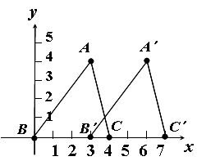
2．如图中△ABC到△A′B′C′ 经历了如何的变化（ ）.

A．向左平移4个单位
B．向右平移4个单位
C．向左平移3个单位
D．向右平移3个单位
3．将某图形的横坐标减去2，纵坐标保持不变,可将图形（ ）.
A．横向向右平移2个单位
B．横向向左平移2个单位
C．纵向向右平移2个单位
D．纵向向左平移2个单位
4．（广东佛山）在平面直角坐标系中，点M（－3，2）关于x轴对称的点在( ).
A．第一象限 B．第二象限 C．第三象限 D．第四象限
5．点P的坐标为（3a-2，8-2a），若点P到两坐标轴的距离相等，则a的值是（ ）.
A．或4 B．-2或6 C．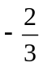或-4 D．2或-6
6. 如图是被墨迹污染的旅游区各景点地图，隐约可见，第一景点的坐标为（0,3），第二景点的坐标为（5,3），景区车站坐标为（0,0），则车站大约在（ ）.
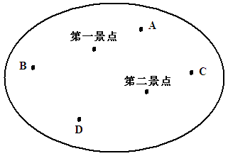
A．点A B．点B C．点C D．点D
7．若点A(m，n)在第二象限，则点B(|m|，-n)在( )．
A．第一象限 B．第二象限 C．第三象限 D．第四象限
8．点P(m+3，m+1)在直角坐标系的x轴上，则P点的坐标为( )．
A．(0，-2) B．(2，0) C．(4，0) D．(0，-4)
二、填空题
9.如图，若点E坐标为(－2，1)，点F坐标为(1，－1)，则点G的坐标为 ．
G
E
F
10. 点P（－5，4）到x轴的距离是 ，到y轴的距离是 ．
11. 若点M在第二象限，到x轴的距离是2，到y轴的距离是3，则M的坐标是 ．
12.若点（a，b）在第二象限，则点（b，a）在第 象限.
13.将点P（－1，－2）向下平移2个单位，再向右平移3个单位，得到P1，则点P1的坐标是 ．
14.点B与点C的横坐标相同，纵坐标不同，则直线BC与x轴的关系为 ．
15.（沈阳）在平面直角坐标系中，若点M（1，3）与点N（x，3）之间的距离是5，则x的值是 ．

16.在平面直角坐标系内，已知点A（1-2k，k-2）在第三象限，且k为整数，则 k的值为 ．
三、解答题
17．如图所示，三角形ABC三个顶点的坐标分别是A(-2，3)，B(-2，-4)，C(2，2)．求三角形ABC的面积．
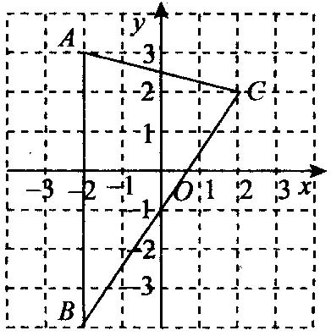
18．(1)在直角坐标系中，用线段依次连接点(1，0)，(1，3)，(7，3)，(7，0)，(1，0)和(0，3)，(8，3)，(4，5)，(0，3)，两组图形共同组成一个什么图形?
(2)如果将上面各点的横坐标都加上1，纵坐标不变，那么用同样方式连接相应各点，所得的图形发生了什么变化?
19.已知A(0，0)，B(9，O)，C(7，5)，D(2，7)，求四边形ABCD的面积．
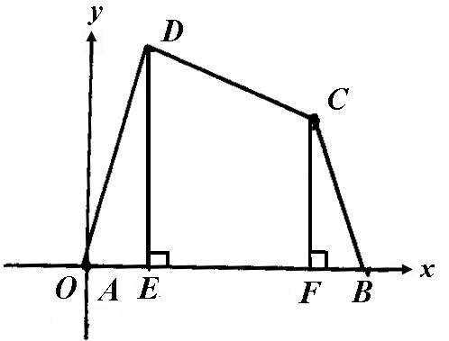

20.小杰与同学去游乐城游玩，他们准备根据游乐城平面示意图安排游玩顺序．
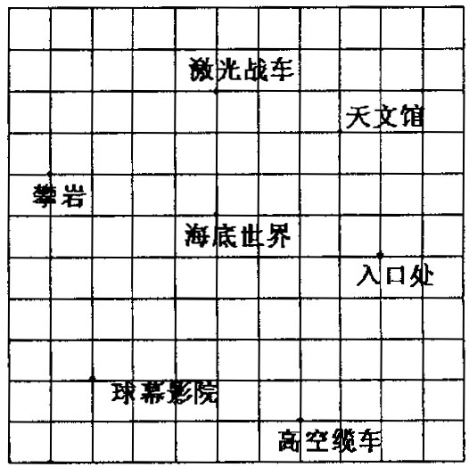
(1)如果用(8，5)表示入口处的位置，(6，1)表示高空缆车的位置，那么攀岩的位置如何表示？(4，6)表示哪个地点？
(2)你能找出哪个游乐设施离入口最近，哪个游乐设施离入口最远吗?
(3)请你帮小杰设计一条游玩路线，与同学交流，看谁设计的路线最短?
【答案与解析】
一.选择题
1. 【答案】C；
【解析】横坐标为0，说明点在y轴上，又纵坐标大于0，说明点在y轴的正半轴上.
2. 【答案】D；
【解析】看对应点的左边变化即得答案.
3. 【答案】B.
4. 【答案】C；
【解析】关于x轴对称的点的坐标特征是横坐标相同，纵坐标互为相反数.
5. 【答案】B；
【解析】由题意得：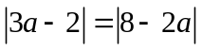，解得：或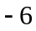.
6. 【答案】B；
【解析】根据已知的坐标，可建立平面直角坐标系，如图，由此可得答案.
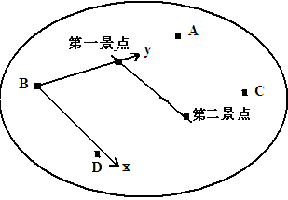
7. 【答案】D；
【解析】第二象限的点横坐标为负，纵坐标为正，所以m＜0且n＞0，所以|m|＞0，-n＜0，点B(|m|，-n)在第四象限，故选D．
8. 【答案】B；
【解析】在x轴上点的纵坐标为0，所以m+1＝0，可得m＝-1，m+3＝2，所以P点的坐标为(2，0)，故选B．
二.填空题
9. 【答案】(1 ，2)；
【解析】由图可知，点G的横坐标与点F的横坐标相同，均为1，而纵坐标比点E的纵坐标大1，所以点点G的坐标为（1,2）．
10.【答案】4,5.
11.【答案】(－3 ，2).
12．【答案】四；
【解析】由点（a，b）在第二象限，可得a＜0，b＞0，即得点（b，a）的横坐标大于0，而纵坐标小于0，所以点（b，a）在第四象限．
13.【答案】（2，－4）；
【解析】－1+3＝2，－2－2＝-4.
14.【答案】垂直.
15.【答案】-4或6；
【解析】点M、N的纵坐标相等，则直线MN在平行于x轴的直线上，根据两点间的距离，可列出等式|x-1|=5，从而解得x的值．
16. 【答案】1．
【解析】∵点A（1-2k，k-2）在第三象限，∴1-2k＜0，k-2＜0，解得：0.5＜k＜2，
又∵k为整数，∴k=1．
三.解答题
17.【解析】
解：因为AB＝3-(-4)＝7．高h＝2-(-2)＝4，
所以三角形ABC的面积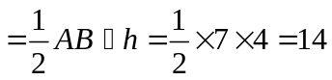．
18.【解析】
解：如图所示，(1)小房子．(2)形状不变，位置沿水平方向向右平移了一个单位长度．
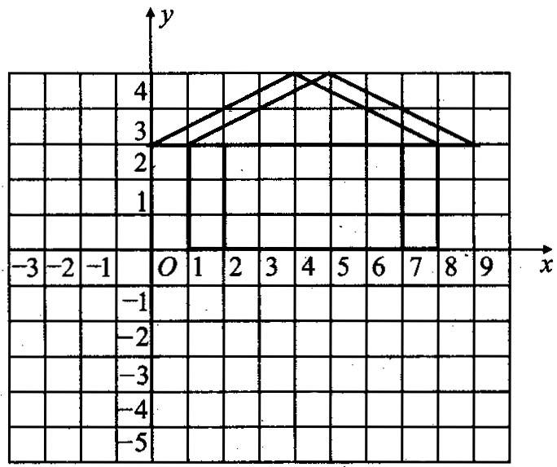
19.【解析】
解：过点C作CF⊥x轴于点F，过D作DE⊥x轴于点E
则AE=2，DE=7，BF=2，CF=5，EF=5
∴ 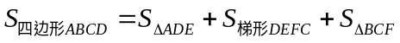
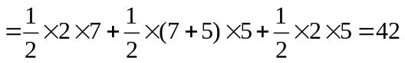．
20. 【解析】
解：（1）（-1，7），海底世界；
（2）天文馆离入口最近，攀岩离入口最远；
（3）略．

